Veřejná lyžařská škola Dobruška - zapsaný spolek
SKI KLUB DOBRUŠKA
pořádá v souladu s plánem OSÚ ZL Královéhradeckého kraje
slavnostní ukončení sezóny
KARNEVAL NA LYŽÍCH A ROZLOUČENÍ S KAČENKOU A RAMPUŠÁKEM
Datum: sobota 23. 2. 2019
Místo: louka pod Masarykovou chatou na Šerlichu, Orlické hory
Časový rozpis: 10:00 – 10:30 – sraz u klubové chaty na svahu
11:00 – slavnostní jízda po družstvech
12:30 – karnevalový roj masek na lyžích spojený se soutěží
o nejlepší masku
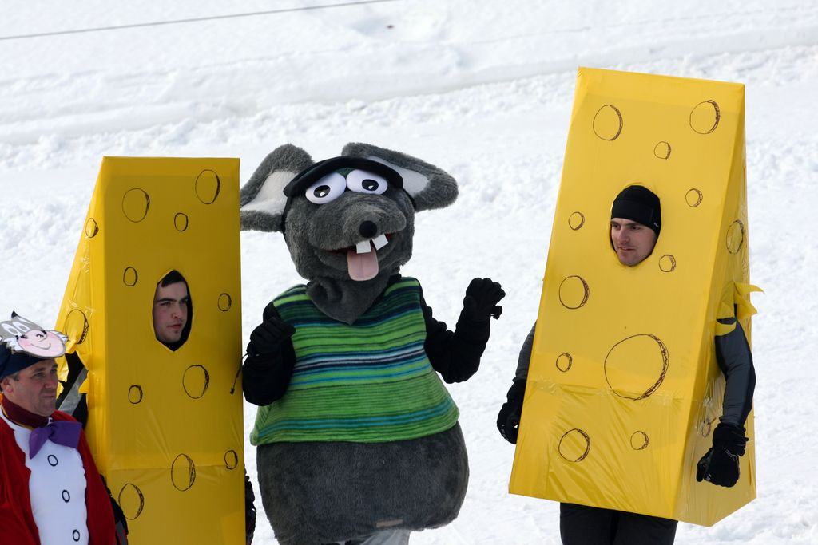
14:00 – slavnostní ukončení

Lenka Shánělová, místopředseda lyžařské školy – mob: 723 208 236, email: info@skidobruska.cz
Igor Šimon, hlavní metodik lyžařské školy

